4. Con vịt Tàu đỉnh cao trí tuệ thấp hơn mặt xình đang giết người: Using a needle during a stroke. Đừng tiếp tay nó nữa
HCD (31-Jan-2014, mùng một Tết)
=================
Đùa với bạn già cho vui:
From: "catdwrw3inat ." <saixdsgon.catinat@outlook.com>
Date: January 31, 2014 at 2:51:52 AM PST
Subject: FW: "Giấy chứng nhận sở hữu con vợ"

----Envoyé avec Outlook.com , Real life Real time----

Chắc bây giờ họ cũng " Văn Minh, tiến bộ " nên rồi ,
sẽ thay thế bằng tiếng Tàu trong nay mai !!!!!!!

"Giấy chứng nhận sở hữu con vợ"
------------------------------------------------
HIẾP DÂM TIẾNG VIỆT
Giấy tở gì đây của Bọn "Đỉnh Cao Trí Tuệ" ?
Đoán giải:
Sở hữu con vợ = Giấy giá thú?
Nhãn hiệu vợ = Tên của người vợ?
Ngày dùng vợ = Ngày cưới?
Loại vợ = Vợ cả hay vợ thứ?
Số khung = Hiểu được, chết liền!
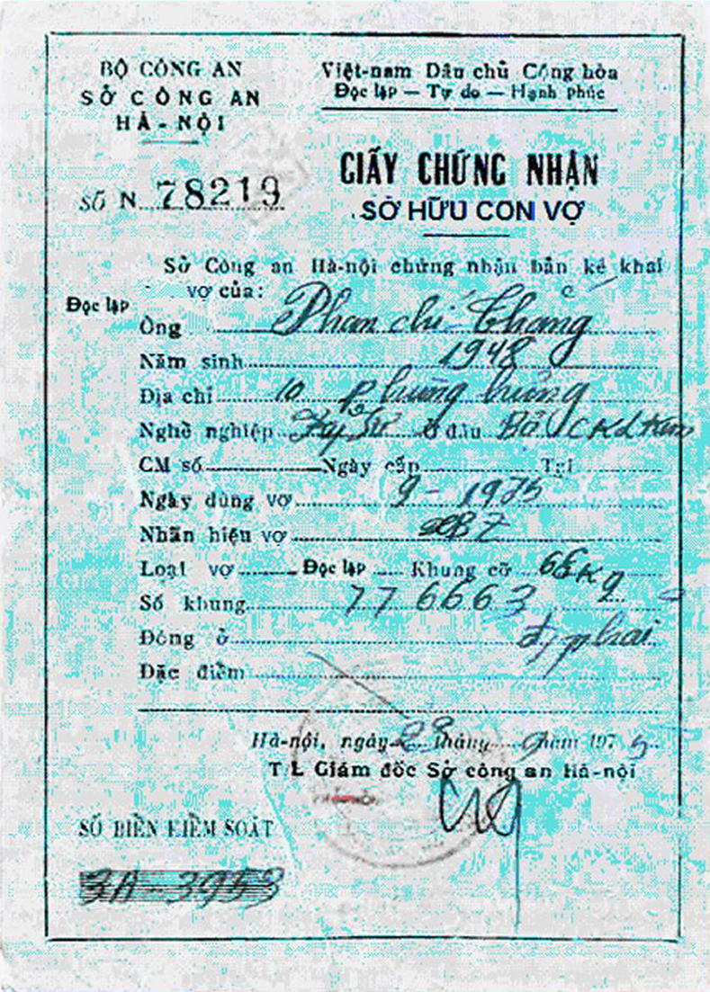
HCD: Phe ta dễ tin chụp lấy liền từ mấy năm nay, thưa đừng nhắc tới nữa kẻo kẻ gian cười:
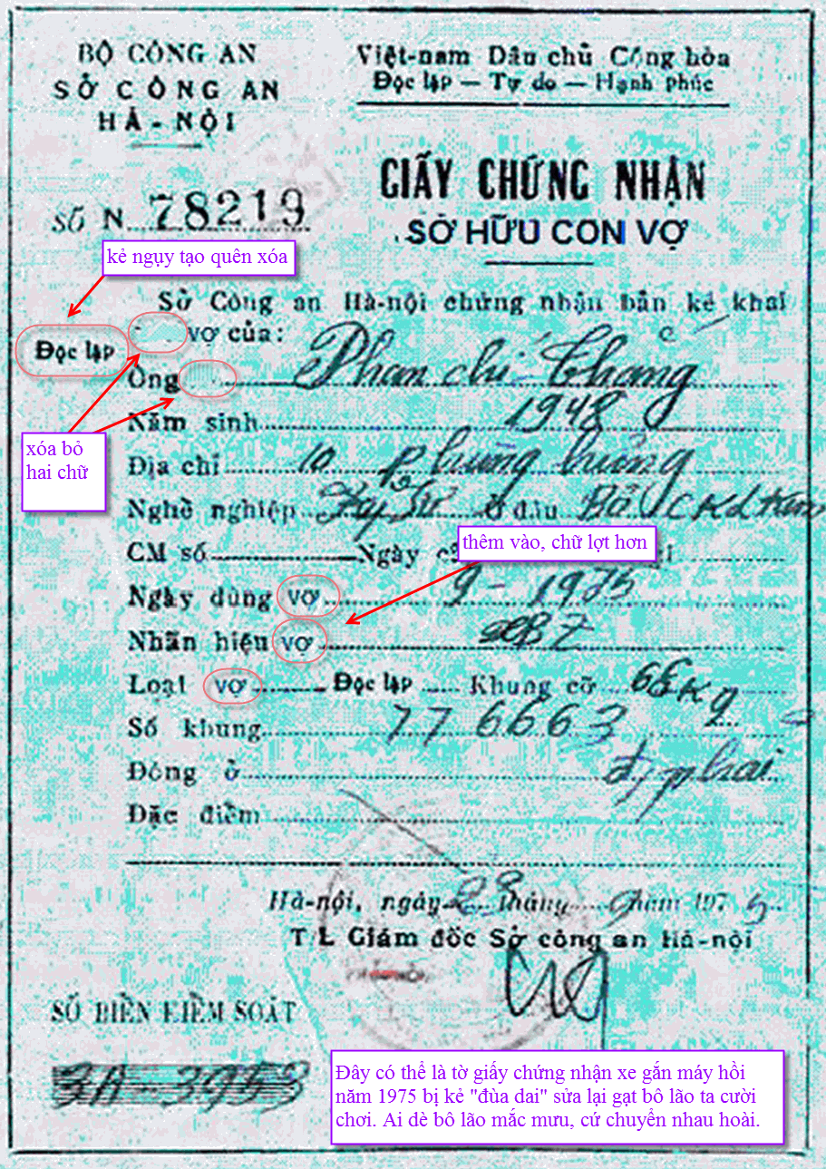

----------------
Sau đây là con vịt "đỉnh cao trí tuệ loài người giống lai Ba Tàu" đã và đang giết người, buồn là phe ta tiếp tay hoài hoài:
From: Huu Dinh Nguyen <nguyenhuudinh75@yahoo.ca>
Date: January 29, 2014 at 3:18:14 AM PST
To: undisclosed recipients: ;
Subject: [CATBUI2011] Tr : Thật hữu ích, nếu chúng ta hiểu biết về Tai biến mạch máu não
Reply-To: CATBUI2011@yahoogroupes.fr

Thật hữu ích, nếu chúng ta hiểu biết.

bỏ một đoạn

Cô Irene Liu kể chuyện: “Cha tôi bị tê liệt và chết sau đó vì ông là nạn nhân của bệnh tai biến mạch máu não. Ước chi tôi biết được thủ thuật này từ trước. Khi tai biến mạch máu não xảy ra, tất cả những tia huyết quản nhỏ trong não bộ sẽ từ từ vỡ ra sau đó.” Khi có bệnh nhân bị tai biến mạch máu não, chúng ta phải giữ bình tĩnh, đứng cuống quít. Điều quan trọng nhất là ĐỪNG BAO GIỜ DI CHUYỂN NẠN NHÂN, bất kỳ là họ đang bị nạn ở đâu. Vì nếu nạn nhân bị di chuyển, các tia huyết quản trong não bộ sẽ vỡ ra. Từ từ giúp bệnh nhân ngồi thẳng dậy, và chúng ta có thể bắt đầu công việc “rút máu”. Nếu quí vị có sẵn một ống tiêm thuốc, thì tốt nhất, nếu không thì một cây kim may, hay một cây kim gút, cũng có thể giúp chúng ta được.
1- Trước hết, chúng ta hảy hơ nóng kim bằng lửa (bật lửa, đèn nến) để sát trùng, rồi dùng kim để chích trên mười đầu ngón tay.
2- Chúng ta không cần tìm một huyệt đặc biệt nào cả, chỉ cần chích vào đầu ngón tay, cách móng tay độ một ly (milimetre).
3- Chích kim vào cho đến khi có máu rỉ ra.
4- Nếu máu không chảy, nên nặn đầu ngón tay cho đến khi thấy máu nhỏ giọt.
5- Khi máu đã chảy từ cả mười đầu ngón tay, thì chờ vài phút, bệnh nhân sẽ tỉnh dậy.
6- Nếu mồm bệnh nhân bị méo, thì chúng ta phải nắm hai (lổ) tai của bệnh nhân kéo mạnh, cho đến khi hai tai đều ửng màu đỏ.
7- Châm vào dái tai (ear lobe) hai mũi mỗi bên cho đến khi máu nhỏ giọt từ mỗi dái tai. Sau vài phút, bệnh nhân sẽ tỉnh lại.
Chúng ta hãy kiên tâm chờ cho đến khi bệnh nhân hoàn toàn hồi tỉnh và không có một triệu chứng nào khác thường mới mang bệnh nhân đến bệnh viện. Vì nếu nạn nhân được chuyên chở vào bệnh viện sớm hơn. Có thể những dằn sóc của xe cứu thương sẽ làm cho các mao quản (capillaries) trong não bộ bị vỡ ra. Nếu sau khi đó mà họ còn có thể đi đứng được, thì đúng là do phúc đức của Tổ Tiên họ.
Cô Liu nói tiếp: “Tôi học cách cứu chữa qua cách làm xuất huyết này từ một Đông y tên Hà Bảo Định (Ha Bu-Ting). Ngoài ra, tôi còn có cơ hội áp dụng phương pháp này nữa. Vì thế nên tôi khẳng định là phương pháp hữu hiệu 100%. Năm 1979, tôi đang dạy tại Đai học Fung-Gaap tại Đài Trung. Một buổi trưa nọ, tôi đang giảng bài trong lớp, thì một giáo sư khác chạy sổ vào lớp học của tôi, vừa thở vừa nói ‘Cô Liu, đến gấp dùm, ông Giám sự của chúng ta đang bị tai biến mạch máu não’. Tôi chạy lên lầu 3 ngay tức thì và thấy ông Giám sự của chúng tôi là Trần Phúc Tiên, mặt mày nhợt nhạt, tiếng nói ngọng nghịu, và mồm thì méo xệch qua một bên, ông hội đủ tất cả những triệu chứng của một người đang bị tai biến mạch máu não. Tôi bảo một người sinh viên đang thực tập tại Đại học, đến Dược phòng bên ngoài mua cho tôi một ống tiêm, và dùng kim tiêm để châm đầu mười ngón tay của ông Trần, cho đến khi mỗi đầu ngón tay có một giọt máu cỡ hạt đậu. Sau vài phút, mặt ông Trần đã nhuận sắc trở lại, và mắt ông cũng đã bắt đầu có thần. Nhưng mồm ông thì vẫn méo, nên tôi kéo hai tai ông cho đến khi hai tai đều đỏ vì máu đọng, rồi châm vào mỗi bên dái tai hai mũi để hai giọt máu tươm ra. Khi hai giọt máu hai bên dái tai được rỉ ra, một phép lạ đã xảy ra. Chỉ nội trong vòng từ 3 đến 5 phút, mồm ông ta đã từ từ trở lại hình dạng nguyên thủy, và tiếng nói của ông cũng trở lại bình thường. Chúng tôi để ông nghỉ ngơi một lúc, rồi rót cho ông một tách nước trà nóng rồi đưa ông đi đến bệnh viện Ngụy Hoa gần đó. Ông nghỉ ngơi tại bệnh viện một đêm, rồi hôm sau lại trở về nhiệm sở làm việc. Sau đó, mọi việc đều bình thường. Ông không có triệu chứng nào nguy hại sau đó. Trái lại, các nạn nhân của bệnh tai biến mạch máu não thường khó trở lại bình thường, vì các tia máu trong não bộ bị vỡ trong khi xe cứu thương di chuyển họ đến bệnh viện. Kết quả là không thể làm cho họ vãn hồi lại trạng thái cũ.”
Theo các thống kê, thì hiện nay, bệnh tai biến mạch máu não là nguyên nhân giết chết người ta hàng thứ nhì. Những người may mắn thì có thể sống còn, nhưng phải mang tật nguyền suốt đời. Đó là một tai họa khủng khiếp có thể xảy đến cho một cá nhân. Nếu chúng ta có thể ghi nhớ phương pháp cho xuất huyết trên đây, để có thể giúp đỡ những nạn nhân của căn bệnh quái ác này, để áp dụng tức thời trên nạn nhân, thì chỉ trong một thời gian ngắn, bệnh nhân sẽ tỉnh lại và được phục hồi 100%. Chúng tôi hy vọng là quí vị có thể phổ biến tài liệu này để bệnh tai biến mạch máu não không còn là một căn bệnh giết người như hiện nay nữa. Hãy share thông điệp này đến những người thân của bạn. Càng có nhiều người biết sẽ càng giảm được tỷ lệ tử vong do tai biến mạch máu não.

HCD: Quả thật là đỉnh cao thấp hơn mặt xình, thực phẩm ba tàu lục địa giết người, văn hóa ba tàu lục địa ngày nay cũng giết người, gian manh của ba tàu lục địa ngày nay cũng ghê gớm....dã man cũng tột đỉnh loài người.
Nếu quí bạn muốn biết tại sao xin đọc mấy hàng dưới đây:
(Theo qui ước xưa nay chữ tím là của hcd tôi viết vào, còn chữ xanh két hay chữ đen nghiêng là trích email của người khác)
Trong đây có hình, nếu các bạn không thấy hình thì nên dọc attachment.
Có câu chuyện vịt giết người dưới đây cứ được truyền hoài qua email. Truớc đó là tiếng Tàu, sau đó thì người ta dịch ra tiếng Việt. Bây giờ ai đó dịch ra tiếng Mỹ. Với một số người Việt Nam hể ba Tàu nói cái gì thì cái đó linh thiêng hiệu nghiệm. Cũng như toa thuốc bày nhau thì phải từ Sư Tây Tạng mới hiệu nghiệm.
Thưa đó là câu chuyện con vịt ác độc bị tôi nhổ lông ít nhất năm bảy lần kể từ 7 năm nay “Cách trị khẩn cấp Tai Biến Mạch Máu não, hay Using a needle during a stroke., hay dùng kim chích ngón tay trị tai biến tim mạch” Dù tên gì đi nữa thì nó vẫn là con vịt ác độc hại người.

Sau đây mời quí bạn đọc một số email từ quí vị dược sĩ tôi nhận được hôm qua. Sau đó tôi trích lại “nồi cháo vịt” để bạn nào thích thì đọc.
HCD (19-Aug-2013)

(-trích)
From: trong trang <bahazyz5650@yahoo.com>
To: "duoc khoa xyx@yahoogroups.com" <duoc khoa xyx@yahoogroups.com>
Sent: Sunday, August 18, 2013 6:50 PM
Subject: Re: [duoc khoa xyx] Fw: Using a needle during a stroke.

Tôi có thằng bạn thân từ tiểu học, ở Toronto. Chuyên dạy môn nầy, với đầy đủ chiên trống. Năm rồi nó bị stroke trong khi đang dạy. Đệ tử xúm lại làm theo lối nầy. Chết ngũm ! Tôi đi chôn nó. Ai muốn theo thì cứ theo.
Trọng

From: chau nguyen <binhczyzyu04@yahoo.com>
To: "duoc khoa xyx@yahoogroups.com" <duoc khoa xyx@yahoogroups.com>
Sent: Sunday, August 18, 2013 7:45 PM
Subject: Re: [duoc khoa xyx] Fw: Using a needle during a stroke.

Chuyên đáng thương ma cũng đáng trach. Có thê nhiêu nguoi đã chêt vi theo lối này
thay vi goi 911. Mot giây cũng quí nhưng luc bi stroke. Day nguoi ta làm sai la quá vô trach nhiêm

From: Phu Tran <t.phzyz385@yahoo.com>
Date: August 18, 2013, 8:49:28 PM PDT
To: "duoc khoa xyx@yahoogroups.com" <duoc khoa xyx@yahoogroups.com>
Subject: Re: [duoc khoa xyx] Fw: Using a needle during a stroke.

Việc nầy hơi khó tin, thử lý luân theo khoa học :
- Loại ischemic stroke ( nghẽn mạch máu nảo ) : tế bào nảo vùng bị nghẽn thiếu
máu supply, nhất là oxygen, nên chết dần.
Vậy thì vài giọt máu chảy ra ở các đầu ngón tay và vành tai có giúp gì được đâu ?

- Loại hemorragic ( đứt mạch máu nảo ) tế bào nảo vùng đó cũng không đủ oxygen
như trên. Ngoài ra máu chảy tích tụ bên trong vỏ nảo làm tăng áp xuất ,đè nén tế
bào nảo làm nó mau chết hơn. Đôi khi người ta khoang lổ ở xương sọ cho máu
chảy ra ngoài làm giảm sức ép nầy.
Vài giọt máu chảy ở đầu ngón tay và vành tai thì nhầm nhò gì cho việc giảm sức ép nầy.

Cho nên tôi không tin chỉ dẩn nầy, ngoại trừ họ lý luận theo âm dương hay huyệt đạo
gì thì tôi không biết.

--------------
Thưa sau đây tôi trích lại email đã gởi ra cho MTC hồi thánh giêng năm 2012. Trước đó nhiều năm (5 năm), cũng trong MTC nhiều vị bác sĩ Đông y lẫn Tây y dã bàn cải qua lại đúng 1 tháng trời. kết quả là mọi người đồng ý như phần cuối cùng của tôi bên dưới đây.
Kính thưa quí bạn, anh Khôi thấy nhiều vị cứ chuyễn cho nhau bài dạy cách cứu người khi đột quị bằng cây kim hơ lửa chích đầu ngón tay của vị chẳng biết tai biến tim mạch là gì nào đó bày chuyện thất đức giết người nên không chịu nỗi anh Khôi la làng như sau:
From: K Pham [mailto:pham.n.khoi@gmail.com]
Sent: Wednesday, January 04, 2012 11:40 AM
To: Hung Kieu
Cc: (một số khá lớn email address)
Subject: HOAX: ĐỊNH BỆNH ĐỘT QUỴ (Tai biến mạch máu não) - mới
Thua quy anh chi,
Trong khoang 5 nam qua, da co rat nhieu nguoi len tieng, cho rang day la ba xao, tin vit (HOAX). Khi co dau hieu bi tai bien mach mau nao, hay goi ngay 911 xe cuu thuong khan cap. Khong nen phi thoi gio lam nhung chuyen tao lao vo van nhu trong email da chi dan.
Kinh,
Pham N. Khoi
HCD: Và đây là một số trong hàng trăm vị hùa theo làm ác mà không hề suy nghĩ chút nào hết, “lời thật mích lòng”, tôi cũng biết như vậy nhưng tôi thà bị ghét còn hơn là để một người bị tàn phế hay chết vì những email loại nầy.
Tuy nhiên các bạn tin ai thì tin, tôi chỉ mong rằng khi chẳng may quí bạn ngả xuống thì người nhà hay bạn bè bấm 911 tức thì. Nếu bạn bè con cái quí bạn mà chạy đi tìm cây kim tìm hộp quẹt tay chân lóng có lể đầu ngón tay quí bạn thì tôi e không còn kịp nữa rồi. Quí bạn không nằm một chỗ thì cũng về với tổ tiên. Còn như quí bạn tin chuyện lể đầu ngón tay có kết quả thì đó là nghiệp của quí bạn đâu ai đở nổi.
Anh Khôi forward cái email nầy để mọi người nhìn thấy mặt nó mà delete đừng có tiếp tay kẻ làm ác
---- trích----
Date: Wed, 4 Jan 2012 10:02:17 -0800
From: marielucie2005@yahoo.com
Subject: Fw: RE: Chuyển tiếp: Fwd: FW: ĐỊNH BỆNH ĐỘT QUỴ (Tai biến mạch máu não) - mới
To: hung_kieu@hotmail.com
--- On Fri, 12/30/11, QUOC SON <sonlan@msn.com> wrote:
From: QUOC SON <sonlan@msn.com>
Subject: RE: Chuyển tiếp: Fwd: FW: ĐỊNH BỆNH ĐỘT QUỴ (Tai biến mạch máu não) - mới
To: (một số lớn người nhận)
Date: Friday, December 30, 2011, 7:20 AM
Cách trị khẩn cấp Tai Biến Mạch Máu não
Khi có người bị đột quỵ, hãy hết sức bình tĩnh. Cho dù bệnh nhân đang ở đâu, cũng không được di chuyển. Vì nếu bị di chuyển, các mạch máu não sẽ vỡ ra. Hãy giúp bệnh nhân ngồi tại chổ và giữ không cho bệnh nhân bị ngã, rồi bắt đầu chích cho máu chảy ra. Nếu bạn có sẵn một cây kim tiêm ở nhà thì tốt nhất, nếu không có kim tiêm, bạn có thể dùng kim may hoặc một cây kim thẳng.(Nhớ là phải rữa tay bạn thật sạch trước khi thực hiện các việc sau đây.)
1. Hơ kim trên lữa để khử trùng rồi dùng nó để chích mười đầu ngón tay.
2. Không có các huyệt cụ thể, chỉ cần chích cách các móng tay 1mm.
3. Chích đến khi nào máu chảy ra.
4. Nếu máu không chảy ra được, hãy dùng ngón tay của bạn để nặn ra.
5. Khi tất cả mười đầu ngón tay đều đã có máu chảy ra, hãy chờ vài phút, nạn nhân sẽ hồi tỉnh.
6. Nếu nạn nhân bị méo miệng, hãy kéo hai tai nạn nhân cho đến khi cả hai tai đều đỏ lên.
7. Sau đó, chích vào dái tai cho đến khi mỗi dái tai có chảy ra hai giọt máu. Sau vài phút nạn nhân sẽ hồi tĩnh.
Chờ cho đến khi nạn nhân trở lại trạng thái bình thường không có một triệu chứng bất thường nào nữa thì mới chở nạn nhân vào bệnh viện vì nếu nạn nhân bị vội vàng chở đi ngay đến bệnh viện bằng xe cấp cứu, xe chạy bị xóc sẽ làm cho các mạch máu não của bệnh nhân vỡ tung ra. Nếu nạn nhân có được cứu sống, ráng lắm mới đi lại được thì cũng do phước đức ông bà để lại mà thôi.
" Tôi học được phương pháp cứu người bằng cách chích cho máu chảy ra từ Bác sĩ Ha Bu-Ting ở Sun-Juke. Hơn nữa tôi cũng đã từng có kinh nghiệm thực tế. Vì vậy tôi có thể nói phương pháp này hiệu quả đến 100%. Năm In1979, tôi đang dạy tại trường Ðại Học Fung-Gaap ở Tai-Chung. Một ngày nọ tôi đang dạy ở trong lớp thì có một giáo viên khác chạy đến lớp tôi và nói trong hơi thở hổn hển: "Cô Liu ơi, mau lên, xếp bị đột quị rồi!"
Tôi chạy ngay lên tầng 3. Khi tôi nhìn thấy xếp tôi, ông ChenFu-Tien, thì ông ta da đã nhợt nhạt, nói ngọng ngiụ, miệng méo- tất cả các hiện tượng của chứng độ quỵ. Tôi liền nhờ một học sinh đến một tiệm thuốc bên ngoài trường học mua một cây kim và dùng nó chich mười đầu ngón tay ông Chen Khi tất cả mười dầu ngón tay của ông ta đã chảy máu (mỗi ngón tay đều chảy một giọt máu bằng hạt đậu), sau vài phút, khuôn mặt của ông Chen hồng hào trở lại và đôi mắt cũng đã có thần trở lại. Nhưng miệng ông ta vẫn còn méo. Thế là tôi kéo tai ông ta cho máu chảy đến tai. Khi tai ông ta đã đỏ, tôi liền chích dái tai phải của ông hai lần để nạn ra hai giọt máu. Khi cả hai tai đều đã được nặn máu, mỗi bên hai giọt, thì một điều kỳ diệu đã xãy ra. Trong vòng 3-5 phút, miệng ông ta đã trở lại hình dáng bình thường và giọng nói trở nên rõ ràng. Tôi để cho xếp tôi nghỉ ngơi một lát và uống một tách trà nóng, rồi tôi giúp ông đi xuống cầu thang và chở ông đến bệnh viện.. Ông nghỉ tại bệnh viện một đêm và hôm sau đựoc xuất viện để trở về trường dạy học.
Mọi việc xảy ra bình thường. Không hề có một tác động nào xấu để lại. Mặt khác, nạn nân đột quỵ thường phải chịu tình trạng mạch máu não bị vỡ khó tránh khỏi trên đường đi đến bệnh viện. Kết quả là các nạn nhân này sẽ không bao giờ phục hồi được (Irene Liu)
Vì vậy đột quỵ là nguyên nhân thứ hai của tử vong. Nhưng người may man có thể sẽ sống sót nhưng phải chịu bị liệt suốt đời. điều này thật là khủng khiếp. Nếu như tất cả chúng ta có thể nhớ phương pháp chích cho máu chảy ra và bắt đầu quá trình cứu người ngay tức khắc, chỉ trong một thời gian rất ngắn, nạn nhân đã có thể hồi sinh và trở lại bình thường 100% . Chúng tôi hi vọng rằng các bạn sẽ bày cho người khác phương pháp sơ cứu này. Bằng cách làm nhưi vậy, đột quỵ sẽ bị chuyển khỏi danh sách các nguyên nhân chính gây tử vong.
Xin hãy chuyển tiếp cho người khác sau khi bạn đọc xong bài này. Ðây là một việc làm rất tốt.
-----hết trích----

HCD: Các bạn đọc câu nầy coi nghe được không?
Vì nếu bị di chuyển, các mạch máu não sẽ vỡ ra.
Nói xàm, làm như tai biến mạch máu là do bể động mạch, sao không nghĩ tới chuyện máu vón cục rồi tới chỗ bị đóng cholesterol hẹp bị nghẽn. Nếu không có chuyện nầy tôi hỏi tại sao có bạn đang uống Aspirin 81 mg mỗi ngày chống máu vón cục. Cơ thể học còn không biết rõ mà lại bày cách chửa trị.

Trở lại:
Trong số các bạn đọc email này có bạn nào đã từng dùng kim lể tay người khác chưa. Lần đầu tiên thân nhân các bạn ngả xuống liệu các bạn có để khả năng lể không, tay chưn có lính quính không, làm đúng không. Cho là làm đúng theo cái email ác ôn côn đồ nầy đi, các bạn có tin là thân nhân mình được cứu khỏi không?
Các bạn hiện ở tại Mỹ (hay ở ngoài nước) nếu không tin chắc như đinh đóng cột rằng cách trị trên là co hiệu quả 100% thì tôi chẳng nói chi thêm, còn như các bạn nghi ngờ thì nên gôi 911 (hay gọi cứu cấp) tức khắc, cứu bịnh như cứu hoả, bịnh tim mạch trể một phút là nguy một phút, sao không giao cho người chuyên môn được đào tạo mấy mươi năm (sau khi tốt nghiệp rung Học) điều trị cho qúi bạn. Nói thêm Bác Sĩ chuyên khoa bên Mỹ nầy học cả nửa đời người. Sau Trung học phải học thêm mười lăm hai chục năm mới được bằng chuyên khoa.
Những người có tiền, có quyền, ở các quốc gia khác khi bịnh chỉ mong được đi Mỹ trị, các bạn ở tại Mỹ mà để cho ông thầy thuốc Bác sĩ Ha Bu-Ting ở Sun-Juke. Của Trung Quốc trị qua email, nghĩ tréo cẳng vịt quá. Các bạn biết bằng bác sĩ của Trung Quốc học hành ra sao không? Họ là học thật hay học giả, bằng thật hay bằng mua hay bằng bỏ tiền nhờ người khác học giùm. Giả thử là bằng thật đi thì thời gian họ học đâu có lâu như ở Mỹ, y khoa của Trung Quốc đâu hơn Mỹ. Thế tại sao các bạn giao mạng thân nhân mình cho cây kim cho bác sĩ Bác sĩ Ha Bu-Ting ở Sun-Juke trị qua email. Các bạn thấy thống kê về chuyện nầy thành công được bao nhiêu phần trăm.
Riêng với quí bạn ở thôn quê Việt Nam thì thời gian tới gặp được thầy thuốc hay nhà thương cũng cả buổi, các bạn muốn làm gì với người bịnh thì làm. Còn ở xứ khác thì theo tôi nên kêu xe cứu thương tức thì. Xe cứu thương không kẹt đèn, nhân viên trên đó được dạy cứu người tim mạch và có đủ dụng cụ cần thiết trên xe. Ttrong khi chở về nhà thương họ đã biết được bịnh trạng thông báo cho bác sĩ xong rồi, khi gặp bác sĩ thì gian đoạn định bịnh sơ khởi nhanh hơn rất nhiều.
Các bạn nói thật đi, nếu chẳng may các bạn bị tai biến tim mạch các bạn ưng kêu xe cứu cấp hay là ưng để cho thằng cha bá vơ nào đó cả đời chưa hề lể tay ai làm việc cứu cấp. Nếu các bạn ưng cho người bá vơ lể tay thì hãy forward cái email giết người nầy cho nhiều người không may đọc email của quí bạn. Còn như các bạn ưng kêu xe cứu thương thì xin các bạn delete cái email ác ôn côn đồ nầy đi đừng có forward.
Thôi thì mong các bạn đừng tiếp tay làm ác nữa, giết gián tiếp một mạng người thì các bạn có đi chùa ăn chay cả đời cũng chưa chuộc được tội.
- Ô hay ăn chay để chuộc tội, ai dạy kỳ vậy cà, hcd nói sai bét, làm như Ông Phật cũng ăn hối lộ vậy. Hể có tội thì dùng số ngày ăn chay để hối lộ ổng.
- Thưa hcd tôi đâu có ý đó, đó là ý của một số quí vị Phật tử, hể làm gì thấy ăn năng, hể gặp tai nạn bịnh hoạn thì cầu xin tai qua nạn khỏi sẽ ăn chay 1 tháng. Nhớ có người bạn không quen ăn chay, bị tai nạn khấn vái ăn chay một tháng. Sau đó ăn không nổi, hcd tôi thấy vậy bèn ăn giúp cho một số ngày. Quả là đúng như kiểu đi gánh nước đổ vào lu, gánh không nổi nhờ người gánh phụ một số thùng.
Các bạn ghét tôi thì ghét, gặp những chuyện nầy tôi luôn luôn lên tiếng. Nếu quí bạn thấy những điều tôi và bạn tôi nói có ích thì mỗi khi thấy con vịt Tàu đỉnh cao trí tuệ dưới mặt xình nầy gởi email giết người trên thì các bạn làm ơn forward đoạn trên cho họ.
HCD
=============
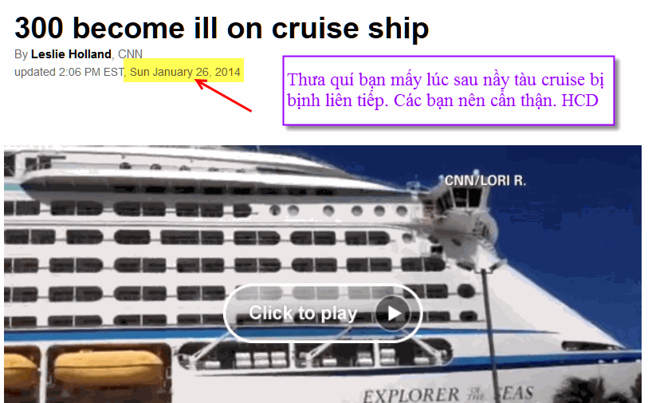
Nguồn tin: http://www.cnn.com/2014/01/25/travel/cruise-ship-illness/index.html?hpt=us_c2

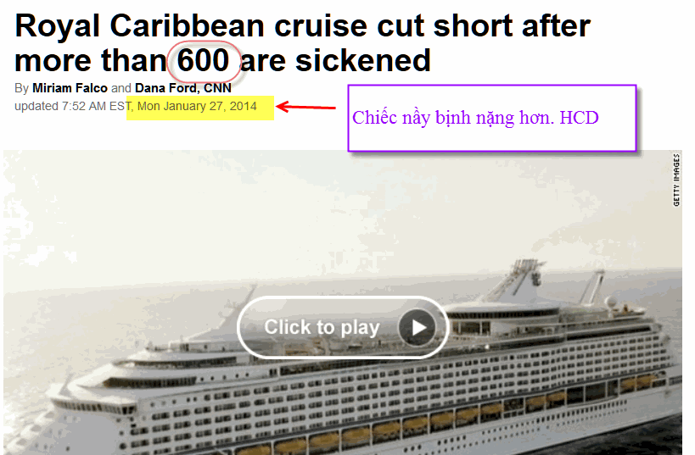
Nguồn tin: http://www.cnn.com/2014/01/26/travel/cruise-ship-illness/index.html?hpt=hp_t2

=========
Mấy tuần nay nói mang DVD lậu vào nước Mỹ bị phạt, có người bị tới 250 ngàn đô.
Thưa theo những gì tôi biết, thì chuyện nẩy không có thật:
http://www.shanghaiexpat.com/phpbbforum/brind-fake-dvds-out-of-china-into-us-t91413.html
Các bạn xem nhân chứng người Hoa nói chuyện với nhau ở link trên.

